**МУНИЦИПАЛЬНОЕ ДОШКОЛЬНОЕ ОБРАЗОВАТЕЛЬНОЕ УЧРЕЖДЕНИЕ**

**«ДЕТСКИЙ САД № 377 КИРОВСКОГО РАЙОНА ВОЛГОГРАДА»**

(МОУ детский сад № 377)

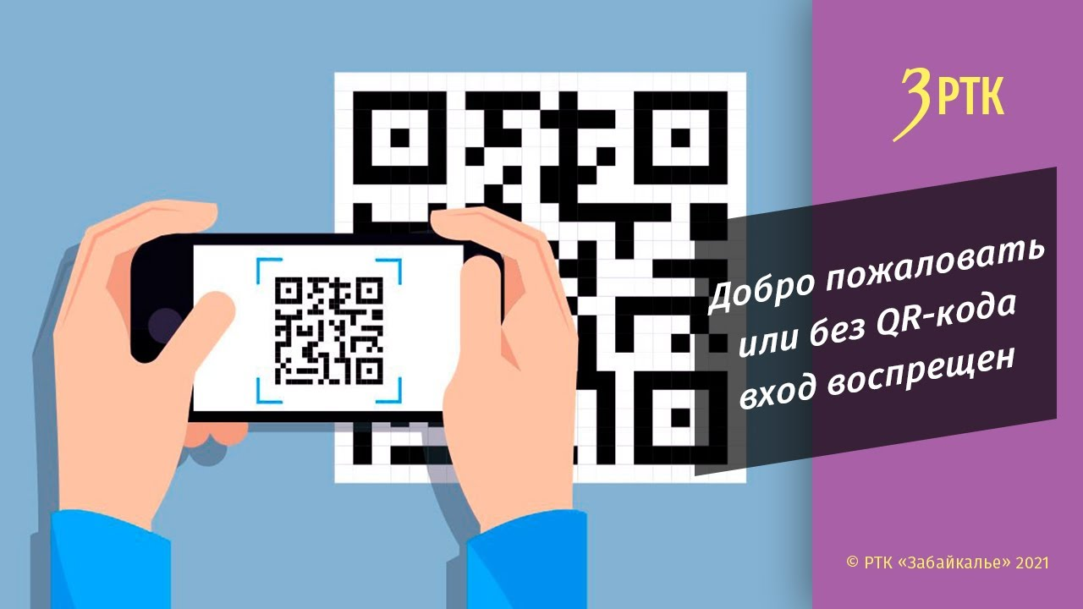

**Квест-игра по ФЭМП**

**для детей старшего дошкольного возраста**

**«Путешествие в страну математики»**

**с использованием QR-кода**

**Воспитатель: Иванова Е. Б.**

**Волгоград**

**Цель:** познакомить детей старшей группы c QR-кодом и его основными функциями.

**Задачи:**

Образовательные:

* формировать математическое мышление, обобщить пройденный материал;
* актуализировать опыт и представление о составе чисел 5,6,7;
* совершенствовать представления о геометрических фигурах, умение ориентироваться на листе бумаги;
* закреплять представление о днях недели и *«соседей»* дня и числа;

Развивающие:

* развивать умение использовать QR-кодв различных видах деятельности;
* развивать слуховое и зрительное внимание, речь, память и логическое мышление;
* развивать слуховое внимание и координацию движений; логическое мышление детей;
* закрепить умение находить следующее, предыдущее число для каждого из чисел от 1 до 10.

Воспитательные:

* воспитывать доброжелательное отношение в детском коллективе, чувство товарищества, желание прийти на помощь
* воспитывать интерес и любовь к математике.

Предварительная работа: дидактические игры по ФЭМПна развитие логического мышления и логики («Четвертый лишний», «Живая неделя», «Выложи числовой ряд в прямом и обратном порядке», «Соседи числа»).

Материал: числовые домики; числовые карточки от 1 до 10; QR-кодыдля прохождения заданий; карточки с геометрическими фигурами; планшет и телефон, оснащенные камерой; фломастеры;

набор ключей разных по размеру; сундучок с сюрпризами.

Ход занятия:

- Ребята, я хотела сделать вам сюрприз, но все составленные мною задания не просто исчезли, а превратились в какие-то непонятные символы. Может вы, поможете мне в этом разобраться. Что бы это могло быть? (обратить внимание детей на QR- код).

- Что вам он напоминает?

- Видели ли вы его ранее?

- Послушайте мой рассказ. Появился он в нашей жизни совсем недавно. В переводе с английского на русский означает - «быстрый отклик». Он был разработан японской компанией. С его помощью можно закодировать текст, числа. На первый взгляд, непонятные черно-белые или цветные квадратики и прямоугольники, но это совсем не так. Прочитать закодированные данные можно с помощью мобильных телефонов, в которых есть камера. Достаточно навести камеру телефона или планшета на код и тут же получишь доступ к его содержимому.

–Предлагаю проверить. А телефон и планшет будут нам в помощь. Нам нужно постараться и справиться с этими заданиями-испытаниями, они очень сложные, поэтому надо быть внимательными, сообразительными, ловкими.

Дети прикладывают планшет к QR-коду, появляется текст задания

№1 – разминка для ума

* Какое сейчас время года?
* Назови зимние месяцы.
* Сегодня четверг, а завтра?
* Если линейка длиннее карандаша, то карандаш? (короче).
* Если стол выше стула, то стул? (ниже).
* Если дорога шире тропинки, то тропинка? (уже).
* Если сестра старше брата, то брат? (младше).
* Сколько дней в неделе? (семь).
* Назови соседей понедельника (воскресенье — вторник).
* Какой день недели между понедельником и средой? (вторник).
* Утром тебя привели в детский сад, а забрали домой – (вечером).
* Если днем мы обедаем, то вечером — (ужинаем).
* Зиму сменяет весна, а весну сменит – (лето).
* Солнце светит днем, а луна? (ночью).

(Солнышко является подсказкой к следующему заданию - QR-код наклеен на солнышко)

Текст задания №2 «Следуй за звездами» (числовой ряд).

В группе в разных местах лежат звездочки с цифрами от 1 до 10, задача детей найти их и построить числовой ряд, а затем ответить на вопросы:

* Назови число, следующее за числом 9, 5, 3, 6
* Назови число, которое стоит перед числом 2, 7, 4, 10
* Назови соседей числа 3, 6, 9
* Назови число, которое стоит между числами 1…3, 7….9, 8…10

- Я задумала число, если к этому числу прибавить число 3, то получится число 6, какое число я задумала?

- Я задумала число, если к нему прибавить число 2, то получится число 7, какое число я задумала?

-Я задумала число, если от него отнять число 1, то получится число 4, какое число я задумала?

(Число 5 является подсказкой к следующему заданию - QR-код наклеен на число 5).

Задание №3 «Геометрические фигуры»(ориентировка на листе бумаги).

(ссылка на песню <https://youtu.be/4tXVfvYsIVE>) ?

- У вас на столах лежат листы и геометрические фигуры, из них мы выложим узор. Будьте внимательны: в верхнем левом углу прямоугольник, по середине нижнего края листа квадрат, в правом верхнем углу трапеция, в центре круг, в левом нижнем углу овал, в середине верхнего края листа 2 треугольника, в правом нижнем углу ромб, слева от круга ромб и справа от круга треугольник.

-Проверьте, ребята, все ли верно вы сделали, ничего не перепутали?

-Назовите фигуры, у которых 4 угла.

-Назовите фигуру, у которой 3 стороны.

-Какие фигуры мы еще не назвали?

(геометрическая фигура (овал) является подсказкой к следующему заданию - QR-коднаклеен на геометрическую фигуру).

Текст задания №4 «Домики для одежды (состав чисел 5, 6, 7).

-А проверить, правильно ли выполнено задание, можно очень просто, достаточно приложить QR-код к камере и правильный ответ перед вами.

(Подсказка к следующему заданию - QR-коднаклеен на шкафчик).

Задание №5 «Золотой ключик»

(ссылка на песню https://[www.youtube.com/watch?v=JTfimwAY11U)](http://www.youtube.com/watch?v=JTfimwAY11U)) ?

- Ребята, как вы думаете, чтобы это значило? (Дети ищут ключ).

- А если есть ключи, ими можно что-то открыть. (Дети находят сундучок и подбирают нужный ключ).

- А вот и приготовленный мною сюрприз! (Детям вручаются книги «Рисование по точкам»).

На первой и последней странице - QR-кодс закодированным текстом, заданием: расшифровать их дома с родителями, не забыв установить на телефоне приложение, читающее QR-код.

Рефлексия.

На столе лежат бумажные мобильные телефоны с QR-кодом красного и зеленого цвета:

- Если вам понравилось занятие, возьмите «мобильный телефон» с QR-кодом зеленого цвета.

- Если вам было трудно, то «мобильный телефон» с QR-кодом красного цвета.